МУНИЦИПАЛЬНЫЙ  РАЙОН  «ЛЕНСКИЙ РАЙОН» РЕСПУБЛИКИ САХА  (ЯКУТИЯ)  РАЙОННЫЙ СОВЕТ  ДЕПУТАТОВ | 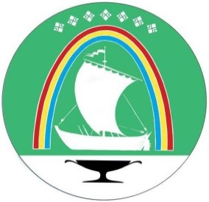 | САХА ӨРӨСПYYБYЛYКЭТИН  «ЛЕНСКЭЙ  ОРОЙУОНА»  МУНИЦИПАЛЬНАЙ  ОРОЙУОНУН  ДЬОКУТААТТАРЫН  ОРОЙУОННААБЫ  СЭБИЭТЭ
РЕШЕНИЕ
СЕССИИ
г. Ленск |  | Ленскэй к
от 12 декабря 2024 года № 01-05/4-17

О признании утратившим силу муниципального правового акта

В целях приведения в соответствие муниципальных правовых актов муниципального района «Ленский район» с действующим законодательством, Районный Совет депутатов муниципального района «Ленский район»
Р Е Ш И Л:
- Признать утратившим силу решение Районного Совета от 29.04.2010 г. №10-14 «Об утверждении Правил организации оказания скорой медицинской помощи населению на территории муниципального образования «Ленский район»».
2. Настоящее решение подлежит официальному опубликованию в средствах массовой информации и размещению на сайте муниципального района «Ленский район».
3. Настоящее решение вступает в силу с момента официального опубликования.

Председатель В.В. Шардаков

Глава | А.В. Черепанов

